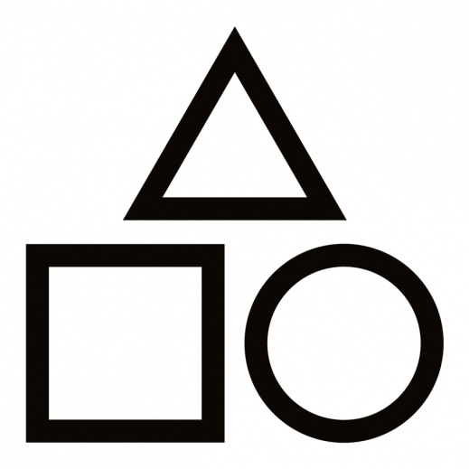APRENDEMOS LAS FORMAS: CÍRCULO, CUADRADO, TRIÁNGULO.
Cuadernillo 2: Cuadrado.

 | 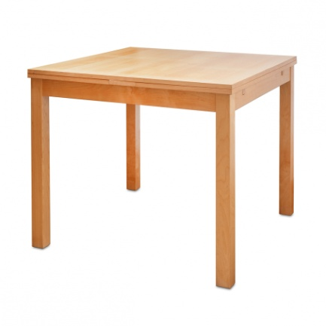 | 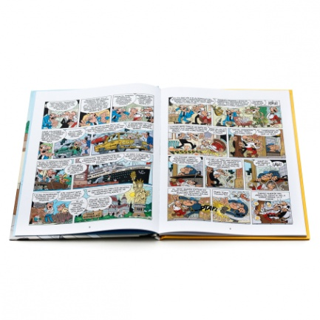
CUADRADO | MESA | CÓMIC
 | 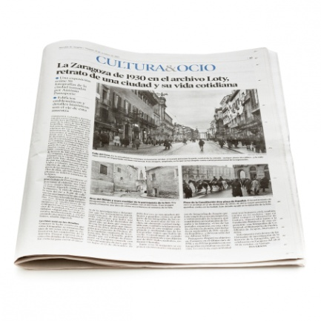 | 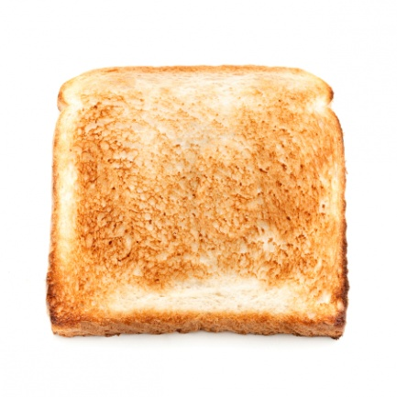
PASTEL | PERIÓDICO | TOSTADA

Cuadrado | Mesa | Cómic
Pastel | Periódico | Tostada

Señala lo que tiene forma de
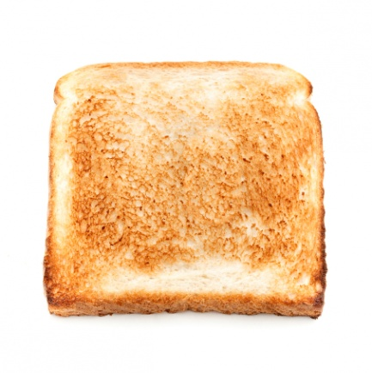 |  | 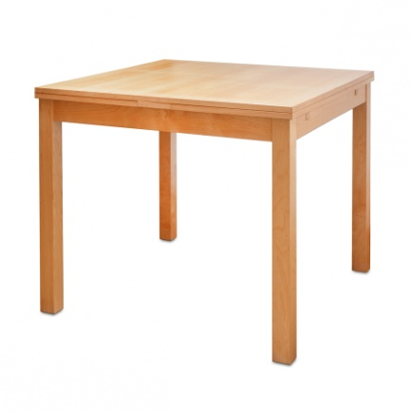
 | 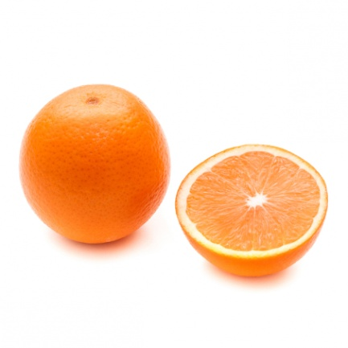
Intruso, busca cuál es diferente en cada fila.

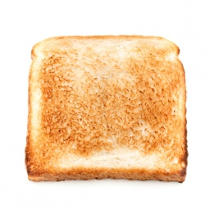 | 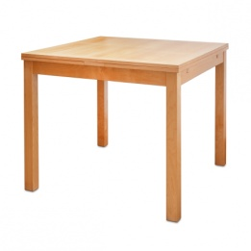
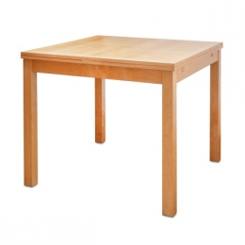 |  | 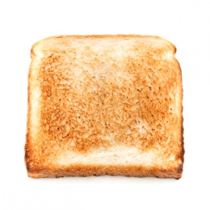
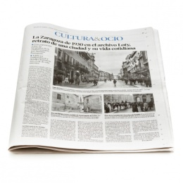 |  |  | 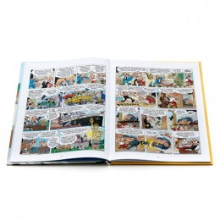

Tiene forma de ...

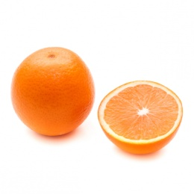
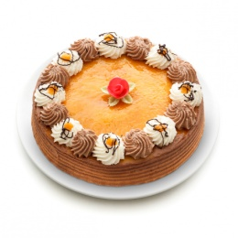

Sigue la serie:
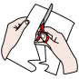
------------------------------------------------------------------------------------------------------------------------------------------------------------------------------
Actividades:
Para realizar en ordenador:
- Nombrar imágenes.
- Leer en mayúscula y minúscula.
- Relacionar tarjetas iguales.
- Memory: se va incrementado el nivel aumentando número de tarjetas.
- Sigue la serie. De forma oral.
- Empieza por... se nombra una letra. Se buscan palabras que comience con dicha letra.
- Cuento letras. Contamos cuantas letras tiene la palabra.
- Cuento sílabas. Contamos cuantas sílabas tiene la palabra.
- Construyo frases. Se cogen varias tarjetas, a mayor número de tarjetas más compleja.
- Invento historias. Se cogen varias tarjetas, a mayor número de tarjetas más complejo.
Para realizar en papel:
- Cortar por las líneas, obteniendo tarjetas.
- Nombrar imagen.
- Relacionar tarjetas iguales.
- Memory: se va incrementado el nivel aumentando número de tarjetas.
- Empieza por... se nombra una letra. Se buscan palabras que comience con dicha letra.
- Sigue la serie. Corta y pega según corresponda.

